ESCOLA SENAI JAGUARIÚNA

EVENT CREATOR

David Tolentino Alves Frota

Fabricio Cavalcante de Moraes

Matheus Eduardo Antunês dos Santos

Vinicius Souza dos Santos

EVENT CREATOR

Projeto de desenvolvimento de software, apresentado ao SENAI JAGUARIÚNA, como parte das exigências para a obtenção do título de Desenvolvimento em Sistemas.

Banca Examinadora

__________________________________________ Prof. orientador, Reenye Alexandre de Lima

__________________________________________ Prof. orientador, Rafael Martins Alves

__________________________________________ Prof. orientador, Wellington Fabio de Oliveira Martins

__________________________________________

Prof. coordenador, Ricardo Andreata Paraguassu

# RESUMO

O presente projeto tem como a finalidade de monitorar e auxiliar nos campeonatos de jogos de futebol e lutas. Colocamos esse tema, pois isso é um tipo de software que está em falta no mercado. Sendo esses jogos, os meios esportivos que estão presentes na vida das pessoas.

O sistema Event Creator funcionará da seguinte maneira. O usuário irá se cadastrar e terá sua própria conta, visualizando os tipos de torneio e o número de participantes do grupo para a realização deste evento, poderá também monitorar a situação de seu time, se está sendo uma equipe imbatível, mediana ou perdedora. E os novos jogos que ocorrerão futuramente.

São alguns fatores excepcionais que esse aplicativo oferece, um deles é ter uma visão geral do campeonato e ter um local para armazenar os dados da competição, através de *mobile* ou *desktop*.

Desde então sabemos que os meios tecnológicos estão cada vez mais ganhando espaço no mercado, pois com eles se torna mais fácil o cotidiano. Do mesmo modo, o novo modelo estrutural aqui preconizado possibilita uma melhor visão global dos paradigmas corporativos.

Este projeto foi realizado em Back-End, Front-End, Mobile, Banco de Dados e a integração entre o Front e o Back.

Palavra-chave: Projeto, Software, Event Creator, Tecnologia, Sistema, Campeonato e Competição.

# 

# ABSTRACT

The purpose of this project is to monitor and assist in the football games and fights championships. We put this theme, because this is a type of software that is lacking in the market. These games being the sports media that are present in people's lives.

The Event Creator system will work as follows. The user will register and have his own account, viewing the types of tournament and the number of participants in the group for this event; he will also be able to monitor the situation of his team, whether he is an unbeatable, average or losing team. And the new games that will take place in the future.

There are some exceptional factors that this application offers; one of them is to have an overview of the championship and to have a place to store the competition data, through mobile or desktop.

Since then, we know that technological means are increasingly gaining space in the market, as everyday life becomes easier with them. Likewise, the new structural model advocated here allows for a better global view of corporate paradigms.

This project was carried out in Back-End, Front-End, Mobile, Database and the integration between Front and Back.

Keyword: Project, Software, Event Creator, Technology, System, Championship and Competition.

SUMÁRIO

RESUMO 6

ABSTRACT 7

1.OBJETIVOS 9

1.1. Geral 9

1.2. Específicos 9

2. INTRODUÇÃO 9

Necessidade no mercado: 10

3. TAP (TERMO DE ABERTURA DO PROJETO) 11

Objetivo: 11

Publico alvo: 11

4. EAP - ESCOPO 11

4.1. Identificação de requisitos 11

4.2. Propriedades dos requisitos 12

5. Requisitos Funcionais: 12

5.1. [RF001] Criação de evento. 12

5.2. [RF002] Participação de evento. 13

5.3. [RF003] Verificar os eventos ativos. 13

5.4. [RF004] Verificar locais de eventos. 14

5.5. [RF005] Montar um time. 14

6. Requisitos Não Funcionais 15

6.1. [RN001] Linguagens de Programação 15

6.2. [RN002] Servidores 15

7. ANÁLISES SWOT 15

7.0. Conceito: 15

7.1. Analise SWOT (MVP Sports) 16

7.2. Análise SWOT (Benesse Gestão Esportiva) 16

7.3. Analise SWOT (Ambiance) 17

# 1.OBJETIVOS

## 1.1. Geral

Criar um sistema *web/mobile* que funcione como um criador de eventos “Event Creator”, em que as ações devem ser realizadas no *mobile* e na página *web*.

## 1.2. Específicos

* Utilizar um *Web-Service*;
* Desenvolver a documentação do projeto;
* Criar um *Front-End* e um *Back-End* para o *Web*;
* Criar um aplicativo *Mobile*.

# 2. INTRODUÇÃO

. Os alunos do curso técnico em desenvolvimento de sistemas da escola SENAI Jaguariúna devem criar e apresentar um projeto como parte do conceito final para obtenção do título de técnico.

O tema proposto pelo grupo foi um criador de Eventos que tem como objetivo possibilitar ao usuário que ele crie um evento esportivo ou que seja um participante de um evento já criado. O usuário poderá ver a localização deste evento através do mapa, ele só necessitara de um cadastro e a efetuação de um login usuando seu CPF e sua senha.

Para efetuarmos as ações do Mobile utilizamos o aplicativo Android Studio, no Front-End do Web utilizamos o Visual Studio Code, e no Back-End utilizamos o Eclipse.

## Necessidade no mercado:

Há uma tendência crescente em empresas e instituições de motivar seus funcionários/colaboradores promovendo criações e participações em eventos esportivos visando além de motivar seus funcionários trabalhar alguns objetivos como:

* Trabalho em equipe.
* Integração de profissionais.
* Integração com a comunidade.
* Qualidade de vida através da prática espotiva.
* Liderança.
* Foco.

Além do lado empresarial as pessoas também gostam de criar ou participar de eventos com os amigos, porem além de ter muito trabalho para montar os grupos, chaves a organização do evento fica por nossa conta facilitando a vida do cliente e evitando pessoas com má intenção que visam apenas privilegiar seu time assim prejudicando o restante dos times/pessoas presentes na competição.

# 3. TAP (TERMO DE ABERTURA DO PROJETO)

## Objetivo:

Desenvolver um criador de eventos que funcione tanto na Web quanto no Mobile, que permita o usuário definir o tipo de evento (Solo/Grupo) e definir o numero de participantes. Além dos usuários poderem adentrar em outros eventos.

## Publico alvo:

Praticantes de atividades físicas e interessados em esportes.

**Patrocinadores:**

Os professores Reenye Alexandre de Lima, Wellington Fabio de Oliveira Martins e Rafael Martins Alves.

# 4. EAP - ESCOPO

## 4.1. Identificação de requisitos

A Identificação dos requisitos é feita através de um modelo especificando o nome (o que é), e se ela faz parte dos requisitos funcionais (RF) ou dos Requisitos não funcional como a seguir: [nome, identificador de requisitos].

Por exemplo, o requisito funcional [Saque.RF001] deve estar descrito em uma subseção chamada “Saque”, em um bloco identificado pelo número [RF001]. Já o requisito não funcional [Servidor.NF001] deve estar descrito na seção de requisitos não funcionais de Servidor, em um bloco identificado por [NF001].  Os requisitos devem ser identificados com um identificador único.

A numeração inicia com o identificador [RF001] ou [NF001] e conforme acrescentamos novo requisitos aumentamos está numeração.

## 4.2. Propriedades dos requisitos

Para organizamos a prioridade dos requisitos foram utilizadas três denominações em ordem de relevância “essencial”, “importante” e “desejável”.

Requisito essenciais são os que obrigatoriamente terão que ser implementados no projeto.

Requisitos importantes devem ser implementados, mas se não forem, o sistema poderá ser usado normalmente.

Requisitos desejáveis poderá ser implementado mas fica na escolha do programador pois este requisito não interfira em nenhuma funcionalidade do sistema.

# 5. Requisitos Funcionais:

## 5.1. [RF001] Criação de evento.

( x ) Prioridade: ( ) Essencial ( ) Importante ( ) Desejável

O usuário poderá criar um evento, para isso basta ter efetuado o login.

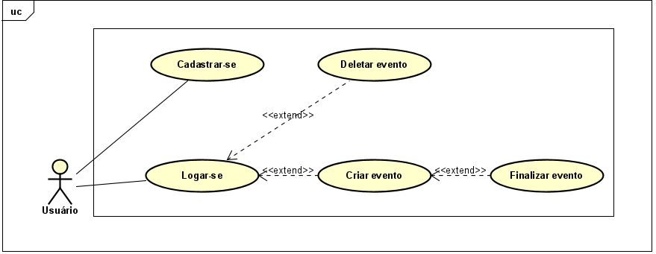

## 5.2. [RF002] Participação de evento.

( x ) Prioridade: ( ) Essencial ( ) Importante ( ) Desejável

O usuário poderá participar de um evento, para isso basta ter efetuado o login.

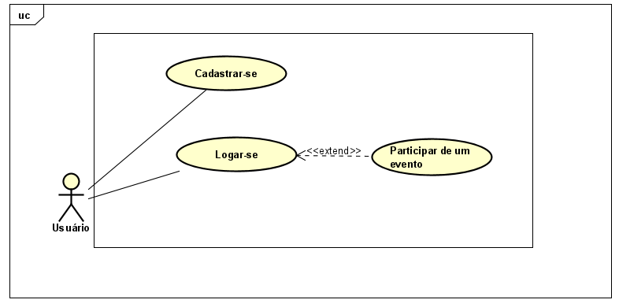

## 5.3. [RF003] Verificar os eventos ativos.

( ) Prioridade: ( x ) Essencial ( ) Importante ( ) Desejável

O usuário poderá verificar quais eventos estão disponiveis.

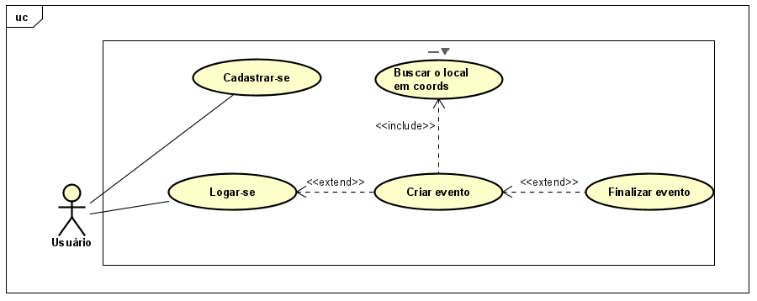

## 5.4. [RF004] Verificar locais de eventos.

( ) Prioridade: ( ) Essencial ( x ) Importante ( ) Desejável

O usuário poderá verificar o local onde o evento será ocorrido.

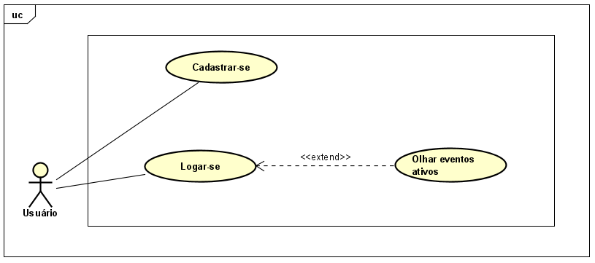

## 5.5. [RF005] Montar um time.

( ) Prioridade: ( x ) Essencial ( ) Importante ( ) Desejável

O usuário poderá montar seu próprio time.

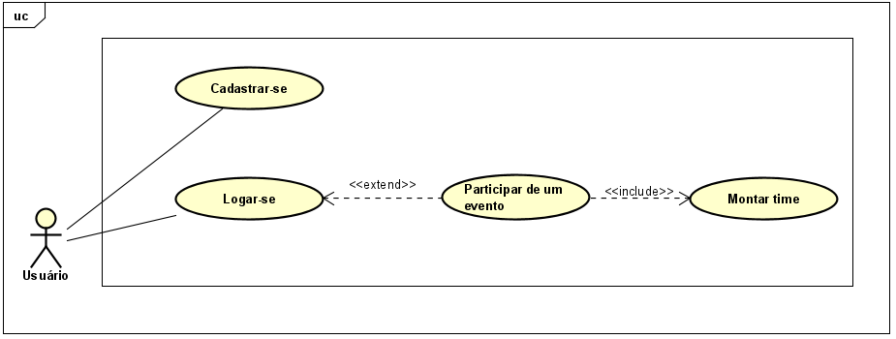

# 6. Requisitos Não Funcionais

## 6.1. [RN001] Linguagens de Programação

As linguagens de programação utilizadas no desenvolvimento deste projeto são: Back-End Java (JSP), Front-End HTML, CSS, Node.JS, JavaScript, Mobile: Java (Android Studio).

## 6.2. [RN002] Servidores

Os servidores utilizados neste projeto são: Apache-tomcat-8.5.24.

# 7. Diagrama de atividades

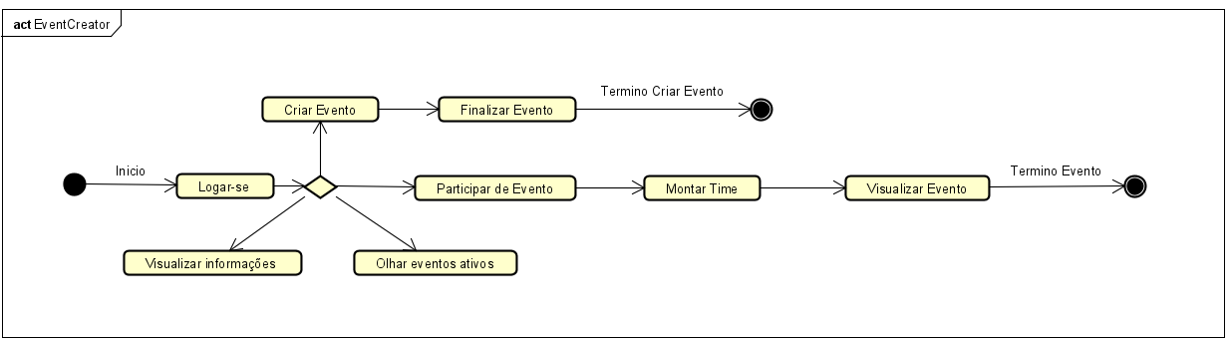

# 8. ANÁLISES SWOT

## 8.1. Conceito:

A avaliação global das forças, fraquezas, oportunidades e ameaças é denominada análise SWOT (dos termos em inglês strengths, weakneasses, opportunities, threats), usado para que possamos definir melhor sobre o ambiente externo e interno de uma empresa.

|  |  |
| --- | --- |
| 8.2. Analise SWOT (MVP Sports) | |
| **Forças**: Site Bem Composto traz segurança no evento presencial, planos familiares, parcerias com profissionais. | **Oportunidades**: Os eventos serão criados pelos usuários e não serão obrigatórios associação com alguma empresa para o evento ocorrer. |
| **Fraqueza**: Funciona apenas em empresas e condomínios. | **Ameaças**: Parceria com profissionais e alta segurança ao cliente. |
| **Referência**: <https://mvpsports.com.br/produtos/eventos-esportivos/>  **Data: 12/03/2020** | |

|  |  |
| --- | --- |
| 8.3. Análise SWOT (Benesse Gestão Esportiva) | |
| **Forças**: Site moderno, explicativo, fácil. | **Oportunidades**: Os eventos serão criados pelos usuários e não serão obrigatórios associação com alguma empresa para o evento ocorrer. |
| **Fraquezas**: Apenas para eventos grandes em resorts, hotéis, clubes e totalmente pago. | **Ameaças**: Site grande onde envolve a participação de famosos para divulgar ou incentivar a compra do evento. |
| **Referência**: <https://www.benessegestaoesportiva.com.br/eventos-esportivos>  **Data**: 12/03/2020 | |

|  |  |
| --- | --- |
| 8.4. Analise SWOT (Ambiance) | |
| **Forças**: Fácil de entender, bem composto, Lista de participantes, resultados. | **Oportunidades**: Os eventos serão criados pelos usuários e não serão obrigatórios associação com alguma empresa para o evento ocorrer. |
| **Fraquezas**: Necessária parceria com empresa para o evento ocorrer. | **Ameaças**: Premiação da competição alta e parceria gigantes. |
| **Referência**: <https://ambianceesporte.com.br/empresa/>  **Data**: 12/03/2020 | |

# 9.Cronograma

9.1Cronograma do Projeto

# 